**گزارش تمرین سوم سیستم عامل پیشرفته محمدباربدامیرمزلقانی -810102348**

**نسخه ubuntu:**

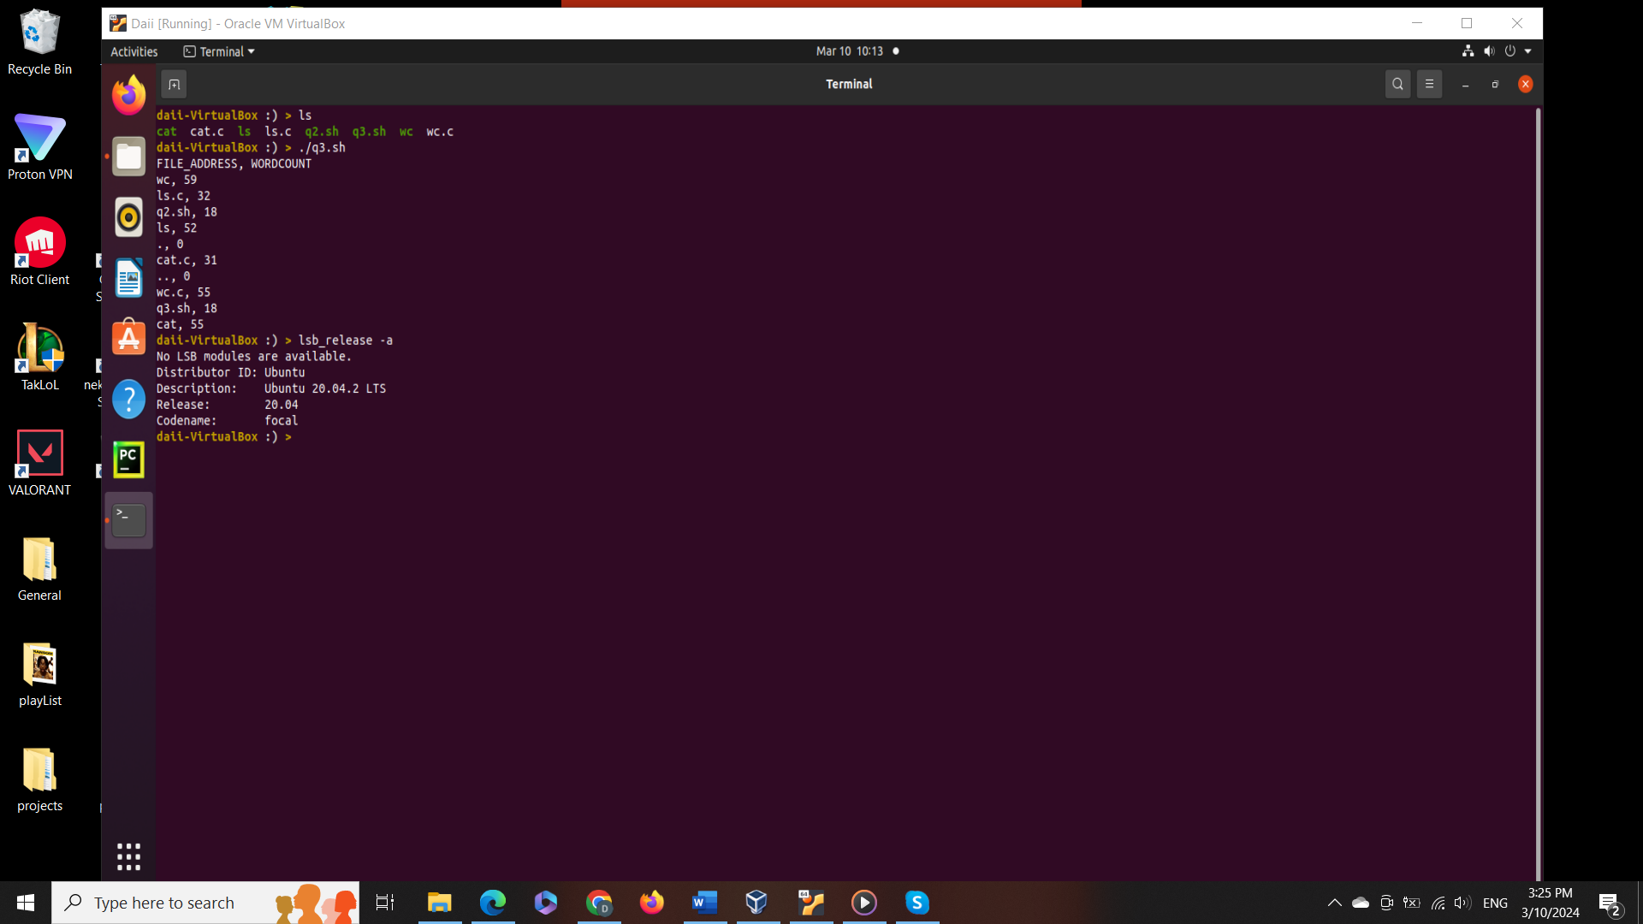

**سوال 1:**